

课程设计报告


题 目 学生汽车包车预定系统
课 程 名 称 数据库原理与应用课程设计
院 部 名 称 计算机工程学院
专 业 计算机科学与技术
班 级 23计算机科学与技术2
学 生 姓 名 李宓
课程设计地点 数据库与信息系统实验室(科2-613)
课程设计学时 20
指 导 教 师

金陵科技学院教务处制

设计项目名称： 学生汽车包车预定系统 学时： 20

同组学生姓名： 李宓、杨志勇、周子焱、吉昊 实验地点： 科技楼2栋613
实验日期：2025-2026-1第13周----第14周 实验成绩：
批改学生： 批改时间：

目 录
摘 要 II
Abstract III
第一章 数据库运行与测试 1
1.1运行测试 1
1.1.1系统开发工具与相关技术 1
1.1.2数据库运行测试 2
1.1.3系统运行测试 3
第二章 课程设计体会 14
参考文献 16

学生汽车包车预定系统

摘 要

学生包车预定系统是一种面向校园场景的，需实现高效准确管理的在线服务系统。随着计算机信息技术的飞速发展，校园服务数字化进程加快，学生出行需求日益多样化，学生包车预定系统愈发凸显其重要性，成为校园服务体系中不可或缺的重要模块。
学生包车预定系统主要用于实现学生在线提交包车申请、通过邀请码加入他人订单、查看订单状态、申请退票等功能，同时支持管理员进行订单审核、车辆分配、订单撤销、车辆信息管理等操作，实现包车业务全流程的规范化、信息化管理。使用该系统便于学校管理员全面掌握包车订单情况、合理调度车辆资源，也为学生提供便捷的包车服务体验。
本系统以IDEA为开发工具，MySQL作为后台数据库，采用B/S结构、Java开发语言以及Spring Boot框架等技术。系统主要分为学生和管理员两部分，管理员主要功能包括：登录管理后台、查看所有订单、审核订单（通过/拒绝）、撤销已通过订单、管理车辆信息（增删改查）、查看系统统计数据等。学生端功能主要包括：注册登录、创建包车申请、查看个人订单、通过邀请码加入他人订单、申请退票（仅申请人）、管理个人信息等，前台支持订单状态实时查询、邀请码交互等功能。
本系统在常规包车预定功能基础上，增加了邀请码拼车、级联退票、时间冲突检查等特色功能，实现了二级用户权限管理体制（学生与管理员），提高了系统的安全性与可用性，是一个高效的、动态的、交互友好的学生包车预定系统。关键词：学生包车预定系统；Spring Boot框架；Mysql数据库；B/S结构

Student Bus Charter Reservation System

Abstract
The Student Charter Booking System is an online service system oriented towards campus scenarios, which needs to achieve efficient and accurate management. With the rapid development of computer information technology and the acceleration of the digitalization process of campus services, students' travel needs have become increasingly diversified. The Student Charter Booking System has become increasingly important and an indispensable module in the campus service system.
The Student Charter Booking System is mainly used to enable students to submit charter applications online, join others' orders through invitation codes, check order status, apply for refunds, etc. It also supports administrators in order review, vehicle allocation, order cancellation, vehicle information management and other operations, realizing standardized and information-based management of the entire process of charter business. Using this system facilitates school administrators to fully grasp the situation of charter orders and rationally dispatch vehicle resources, and also provides students with a convenient charter service experience.
This system uses IDEA as the development tool, MySQL as the background database, and adopts B/S structure, Java development language, Spring Boot framework and other technologies. The system is mainly divided into two parts: students and administrators. The main functions of administrators include: logging in to the management background, viewing all orders, reviewing orders (approving/rejecting), canceling approved orders, managing vehicle information (adding, deleting, modifying and checking), viewing system statistical data, etc. The student-side functions mainly include: registration and login, creating charter applications, viewing personal orders, joining others' orders through invitation codes, applying for refunds (only applicants), managing personal information, etc. The front desk supports real-time query of order status, invitation code interaction and other functions.
On the basis of conventional charter booking functions, this system adds special functions such as invitation code carpooling, cascading refund, and time conflict check, and realizes a two-level user permission management system (students and administrators), which improves the security and availability of the system. It is an efficient, dynamic and interactive student charter booking system.
Key words: Student Charter Booking System; Spring Boot framework; MySQL database; B / S structure

第一章 数据库运行与测试

1.1运行测试

1.1.1系统开发工具与相关技术
在基于MySQL的交通管理系统中IntelliJ IDEA、Navicat工具和腾讯云数据库TDSQL-C，以提高开发效率和系统性能。
1、IntelliJ IDEA
IntelliJ IDEA是由JetBrains开发的一款功能强大的集成开发环境（IDE），专为Java开发而设计，同时也支持Kotlin、Scala和Groovy等多种编程语言。IDEA提供智能代码补全、代码重构、即时错误检测和强大的调试工具，大幅提升开发效率。它集成了构建工具（如Maven和Gradle）以及版本控制系统（如Git），支持快速的项目设置和管理。IDEA还拥有丰富的插件生态系统，允许开发者根据需求扩展功能，适用于个人开发和大型团队项目。
2、Navicat
Navicat是一款功能强大的数据库管理工具，支持MySQL、MariaDB、PostgreSQL、Oracle、SQL Server等多种数据库类型。它提供了直观的图形化界面，简化了数据库的管理和操作，适合开发人员和数据库管理员使用。Navicat具备丰富的功能，包括数据库设计、查询编辑、数据备份与恢复、数据迁移、报表生成等。其强大的可视化查询构建器和数据模型设计工具，使得用户能够更高效地进行数据库设计与管理。同时，Navicat还支持数据同步、定时任务和自动化操作，帮助简化日常运维工作。凭借跨平台支持（Windows、macOS、Linux）和友好的用户界面，Navicat成为了广泛使用的数据库管理工具，特别适合高效的数据库开发和维护工作。
3、MySQL
MySQL是一个开源关系型数据库管理系统，广泛应用于各种应用和网站。基于结构化查询语言（SQL），支持数据插入、查询、更新和删除。以高性能、可扩展性和可靠性著称，适合中小型到大型应用场景。MySQL支持多种存储引擎（如InnoDB和MyISAM），允许用户根据需求选择合适的引擎。此外，MySQL提供丰富的社区支持和文档，便于开发者获取帮助。
4、腾讯云数据库TDSQL-C
TDSQL-C是腾讯云推出的高可用、分布式数据库服务，旨在支持企业级应用和大规模数据处理。基于MySQL兼容架构，提供水平扩展、故障恢复和数据备份等高性能数据库功能。TDSQL-C集成分布式架构，允许灵活扩展计算和存储资源，保证高可用性和快速响应。具备多种安全机制，如数据加密和权限管理，确保用户数据安全性和隐私。提供丰富监控和管理工具，适合金融、电商等对数据可靠性和性能要求较高的行业。

1.1.2数据库运行测试
在本项目中，使用MySQL数据库进行数据存储和管理，借助Navicat工具进行数据库连接和可视化管理。Navicat提供了直观的图形界面，使得数据库操作更加简便，用户可以通过它轻松创建、修改和维护数据库结构。通过这种方式，数据库的管理和维护变得更加高效和可视化。
为了确保数据库的安全性，MySQL采用了严格的身份验证和授权机制，只有经过授权的用户和应用程序才能访问数据库。通过强密码策略和权限最小化原则，系统能有效降低潜在的安全风险。同时，数据库管理员可为每个账户配置独立的密码和权限，进一步确保数据的保密性和完整性。
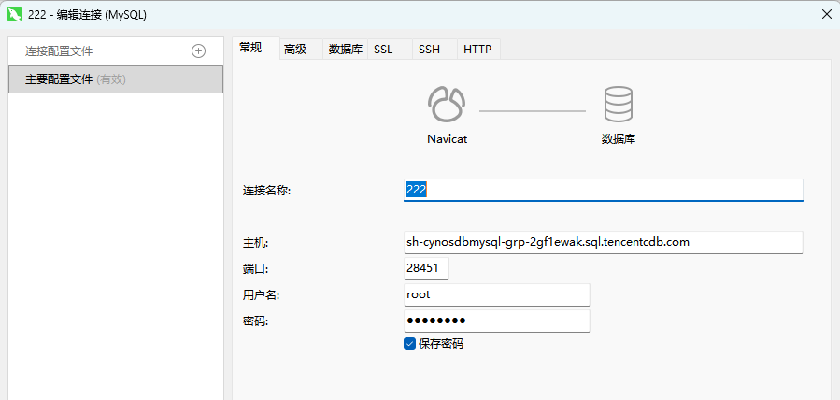
图1.1 数据库验证登录
在数据存储过程中，数据库使用了一系列完整性约束，确保了数据在数据库中的正确性和一致性。通过设置这些约束条件，能够有效地防止不合法数据的插入和更新，避免数据错误或恶意操作影响系统的稳定性。
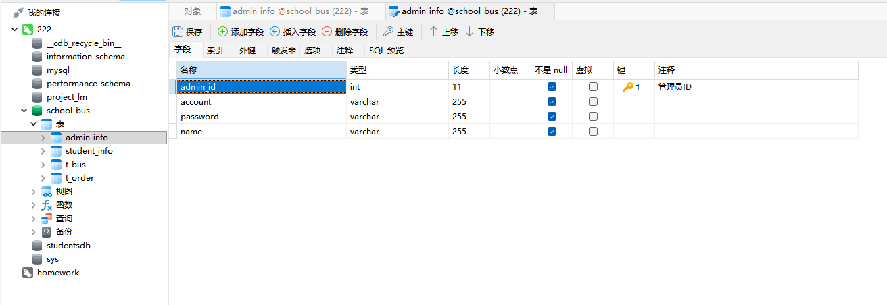
图1.2 数据库完整性约束

1.1.3系统运行测试
1、编写测试用例：
表1.1“学生登录”测试用例
模块名称 | 测试用例 | 预期结果 | 实际结果 | 是否通过
登录模块 | 学生名：001 密码：123 | 弹出错误提示，提示密码错误 | 弹出错误提示，提示密码错误 | 通过
登录模块 | 学生名：123  密码：1125 | 弹出错误提示，提示学生名错误 | 弹出错误提示，提示学生名错误 | 通过
登录模块 | 学生名：001  密码：001 | 管理员登录成功 | 管理员登录成功 | 通过

表1.2“删除分类”测试用例
模块名称 | 测试用例 | 预期结果 | 实际结果 | 是否通过
删除分类模块 | 分类名：最新通知 | 删除成功、页面自动跳转 | 删除成功、页面自动跳转 | 通过

续表1.3“修改密码”测试用例
模块名称 | 测试用例 | 预期结果 | 实际结果 | 是否通过
修改密码模块 | 原密码：666  新密码：123  确认密码：123 | 弹出错误提示，提示原密码错误 | 弹出错误提示，提示原密码错误 | 通过
修改密码模块 | 原密码：admin 新密码：123  确认密码：333 | 弹出错误提示，提示确认密码不一致 | 弹出错误提示，提示确认密码不一致 | 通过
修改密码模块 | 原密码：admin 新密码：123  确认密码：123 | 密码修改成功 | 密码修改成功 | 通过
2、登录注册模块
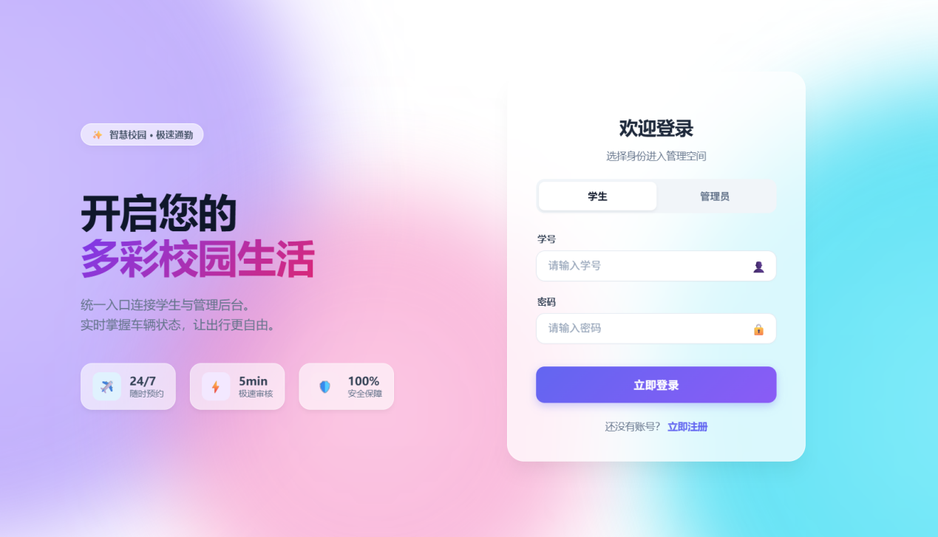
图1.3 学生登录界面

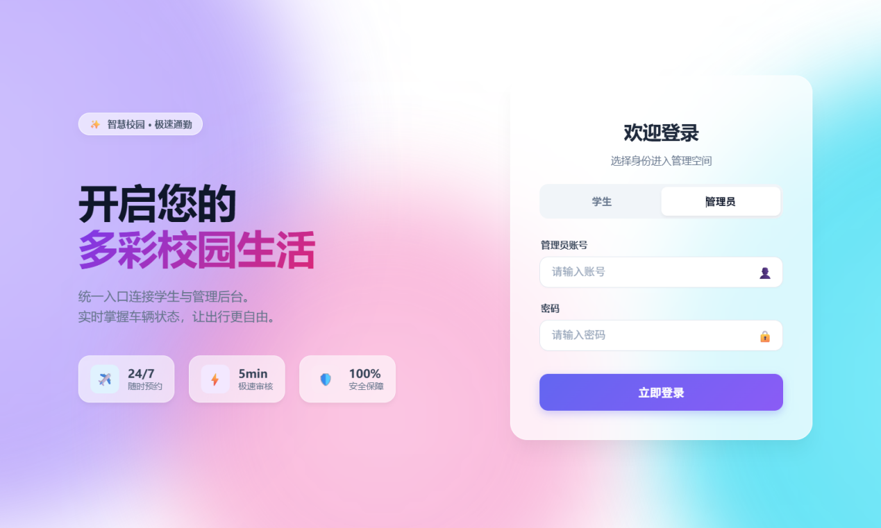
图1.4 管理员登录界面
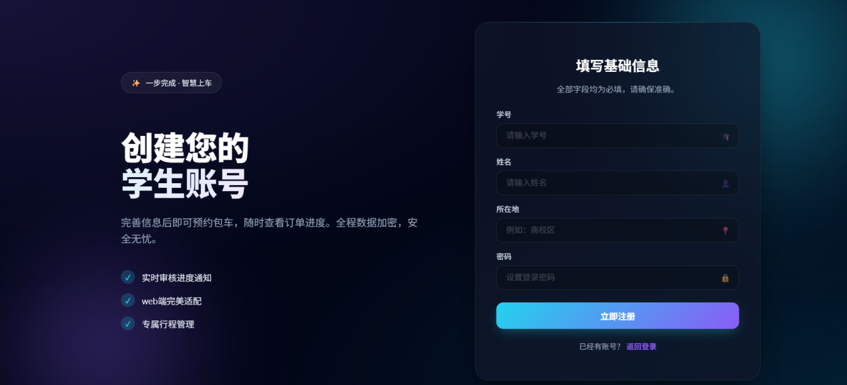
图1.5 学生注册界面
3、管理员模块
启动用户登录对话框，输入用户名为“admin”，输入密码“123456”，，并先择管理员选型，然后按“登录”按钮，即可进入管理员主界面。如果输入的密码错误，则弹出提示框“用户名或密码错误!”。
管理员对于对申请的订单进行审批并分配车辆。可以对自己登录的密码进行修改。订单审核信息。
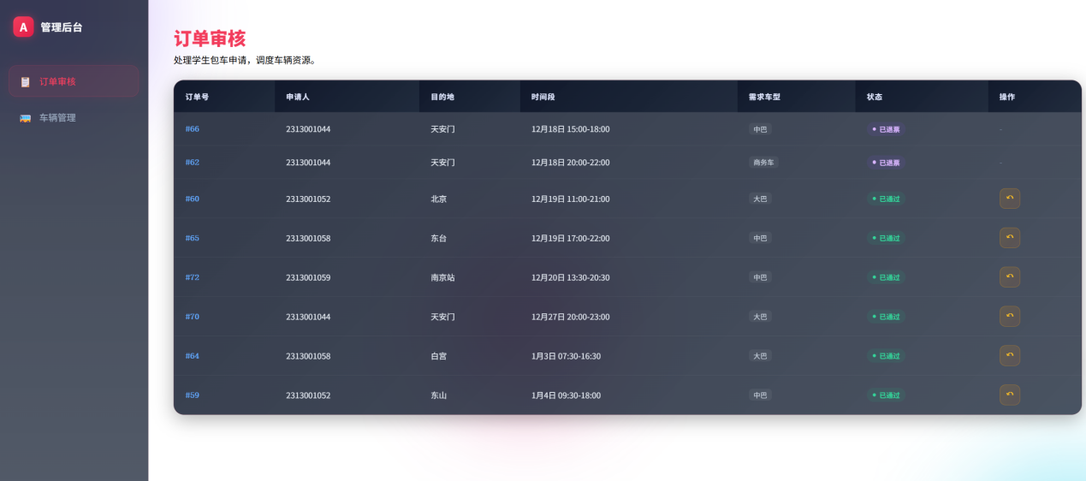
图1.6 订单信息界面
同时管理员可以按天查看车辆信息
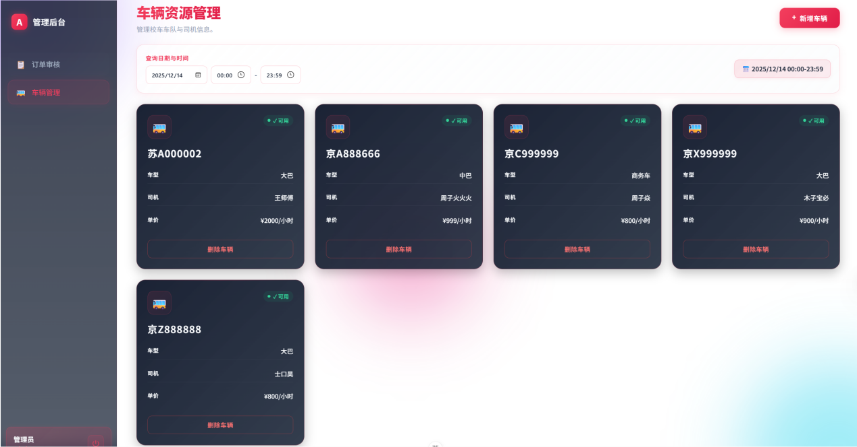
图1.7 车辆状态界面
管理员可以添加车辆信息、编辑车辆信息以及删除不再使用的车辆信息。其中添加车辆信息时，需填写车型、车牌号、司机姓名、司机号码，
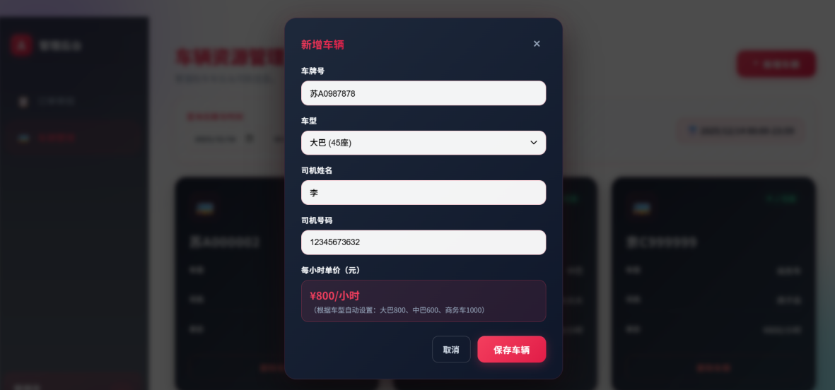
图1.8 添加车辆界面

同时管理员可以给出拒绝理由，同时可以撤销相应的订单。
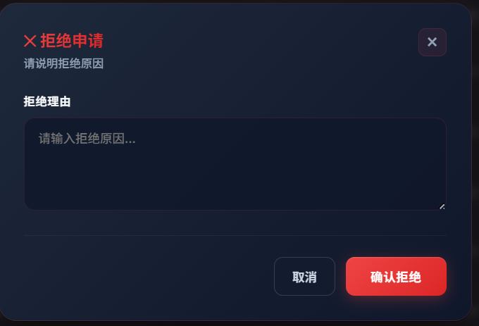
图1.9 拒绝申请界面
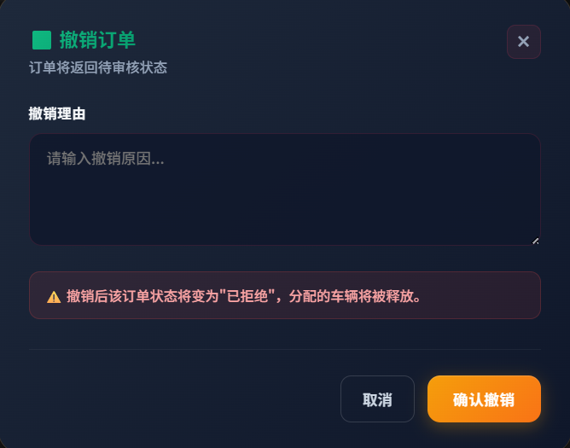
图1.10 撤销申请界面
当管理员同意的时候，可自行为改订单分配相应的司机，系统只会将匹配的车型推送给管理员，让管理员进行选择。
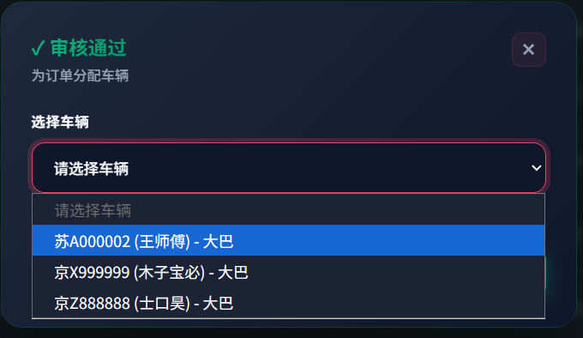
图1.11 分配车辆界面
不同的车票状态对应了不同的颜色，方便管理员区分
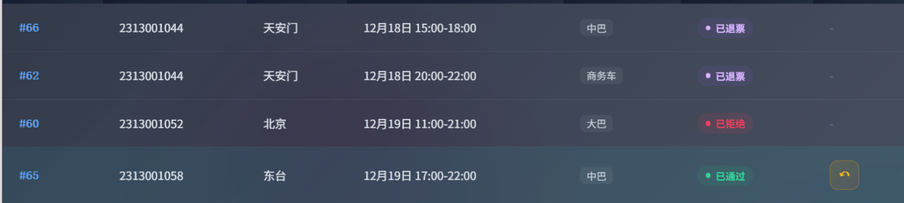
图1.12 查看车辆信息排班界面
4、学生模块
学生通过账户密码登录后进入到学生信息界面，包含申请包车、我的订单、个人信息和加入车辆内容。
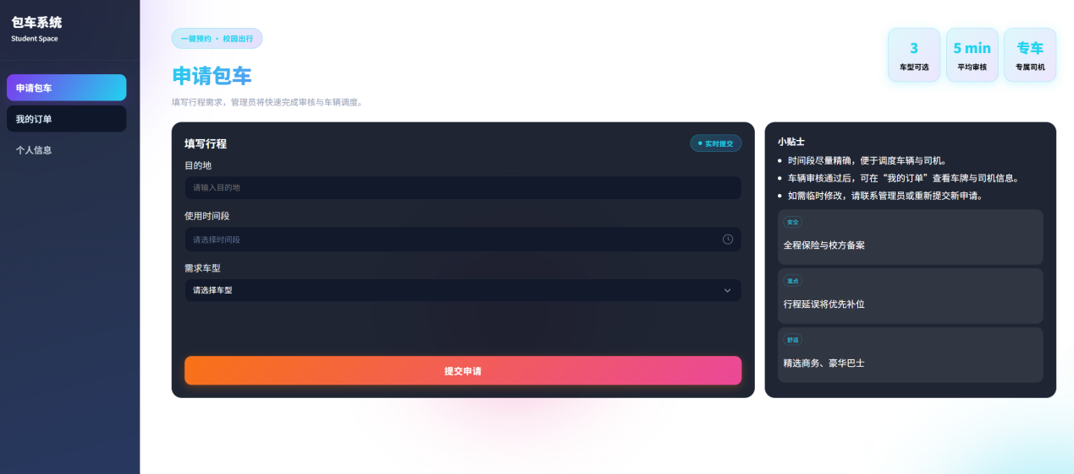
图1.13 申请车辆界面
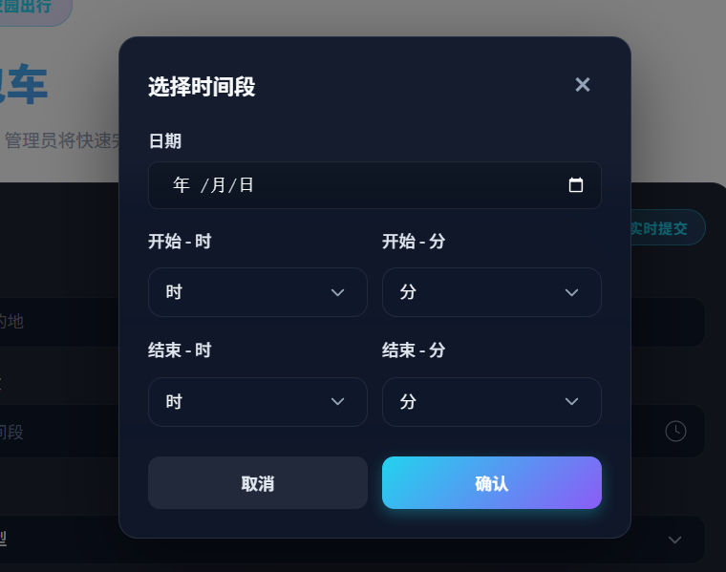
图1.14 选择时间界面
当申请车辆的时候，申请最少的时间是2小时，同时只支持整点申请，并按需求选择需要的车辆。当申请完成的时候，会自动弹出支付界面，学生可以查看相应的信息，并确认支付。
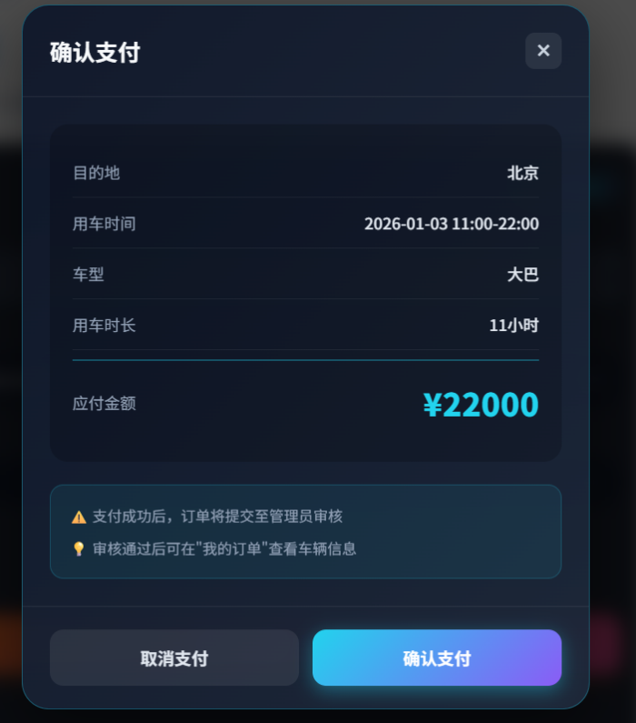
图1.15 确认支付界面
订单信息管理：可以查看订单，申请退票。不同颜色区分了订单的不同状态，黄色代表管理员正在审核当中；红色代表了管理员拒绝了当前的用车请求；紫色代表了学生申请了退票，如果是申请人退票则所有被邀请的人也会退票，如果是被邀请人退票则只会退本人的车票；绿色代表了管理员已经成功通过了包车的请求，此时只有申请人可以查看到邀请码，被邀请的同学只能看到车辆和订单的基本信息如下图所示：
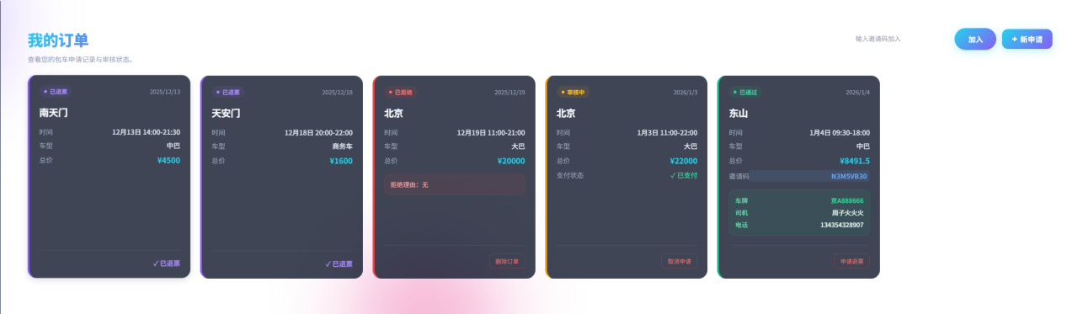
图1.16 我的订单界面
系统管理：学生可以对自己的姓名，登录密码和所在地进行修改操作。但是此时学号是不可修改的状态。
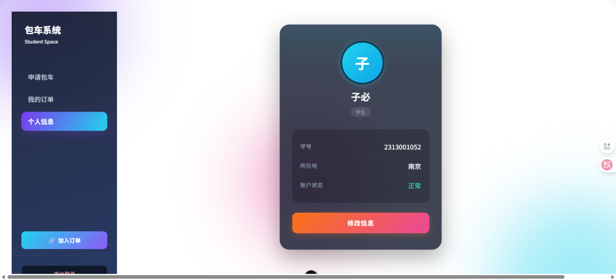
图1.17 个人信息界面
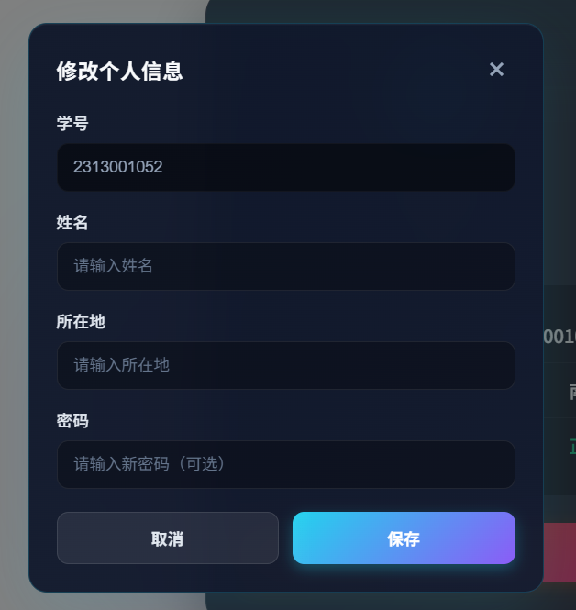
图1.18 修改个人信息界面
系统管理：学生可以输入邀请码加入车辆。同时车辆信息会自动同步
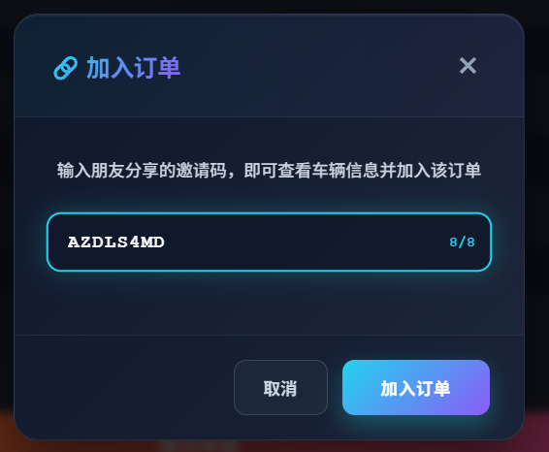
图1.19 加入订单界面
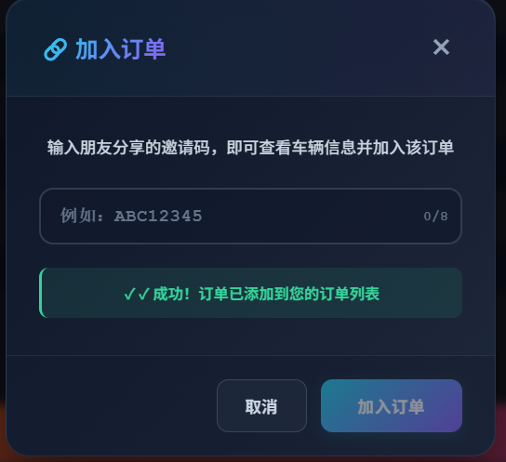
图1.20 添加成功界面
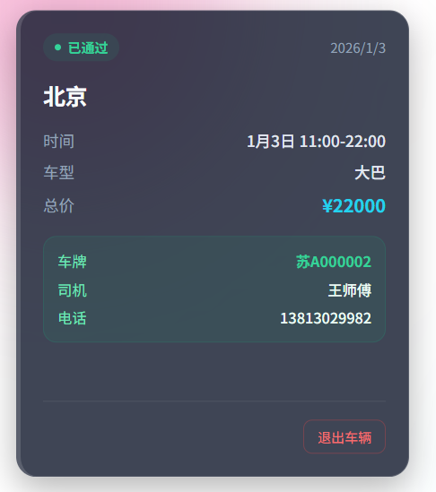
图1.21 订单刷新界面
若加入自己的订单系统则会报警，提示用户不能加入自己的订单。
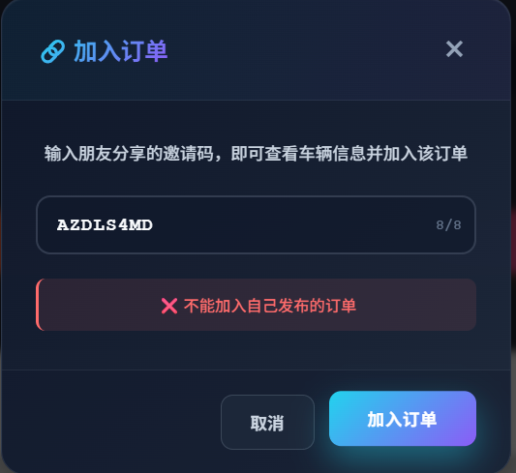

图1.22 添加失败界面
学生可以进行退票，如果是申请人则退掉所有票，如果是被邀请人则只退自己的票。同时个人订单中的信息发生变化。
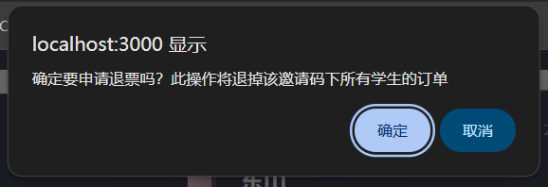
图1.23 退票界面
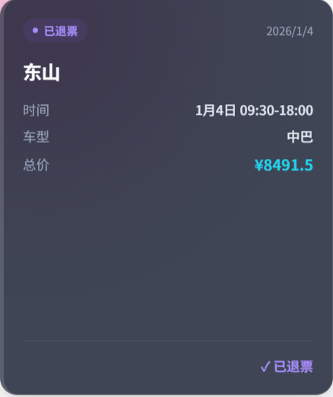
图1.24 个人订单刷新界面
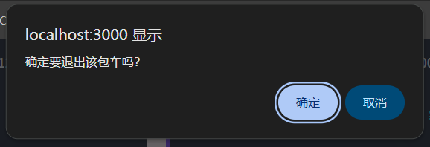
图1.24 退票界面

第二章 课程设计体会
一、 项目背景与需求分析
在设计之初，我并没有急于编写代码，而是先梳理了业务流程。我意识到这个系统不仅仅是一个简单的增删改查（CRUD）工具，它需要处理两个核心角色的交互：学生端的申请与拼车需求，以及管理员端的资源调度与审核需求。通过绘制业务流程图，我确立了“申请-审核-派车-确认”的主线流程，这为后续的数据库设计和功能开发打下了坚实基础。
二、 系统设计与核心难点攻克
在开发过程中，我遇到了几个具有挑战性的逻辑难点，这些问题的解决过程让我对软件工程有了更深的理解：
1. 创新的“邀请码”拼车机制 为了实现多人共享同一包车订单，我设计了“邀请码”机制。这是一个难点，因为需要处理“申请人”与“加入者”的权限差异。
设计思路：我将订单表设计为支持多人关联同一邀请码。系统自动生成8位随机字符作为“密钥”。
权限控制：我通过 is_applicant 字段严格区分了权限。只有申请人持有邀请码并拥有“退票权”，而加入者仅能加入。这种设计既保证了拼车的便利性，又避免了权限混乱导致的管理风险。
2. 级联退票逻辑的实现 这是本次项目中业务逻辑最复杂的部分。传统的退票只需修改单条记录，但在拼车模式下，如果发起人取消行程，意味着整个团体的出行计划取消。
解决方案：我编写了级联更新逻辑。当监测到 is_applicant=1 的用户发起退票时，后端不仅更新当前订单状态，还会通过 SQL 事务，将该 invitation_code 下的所有关联订单同步更新为“已退票”。这一过程让我深刻体会到了**数据库事务（Transaction）**在保证数据一致性中的重要作用。
3. 资源调度与冲突检测 管理员派车时，如何防止同一辆车在同一时间段被分配给两个订单？
算法实现：我实现了一个时间重叠检测算法（StartA < EndB && EndA > StartB）。在管理员点击“通过”并选择车辆时，系统会实时查询数据库，自动过滤掉该时间段内忙碌的车辆。这极大地提升了系统的实用性和智能化水平。
三、 数据库与接口设计体会
在数据库设计环节，我设计了 student_info、admin_info、t_order 和 t_bus 四张核心表。特别是 t_order 表的设计，我学会了如何在一个表中通过不同字段状态（如 status、invitation_code）来表达复杂的业务生命周期，而不是盲目地创建多张关联表，这提高了查询效率。
同时，在编写 API 接口文档（如 API_REQUIREMENTS.md）的过程中，我认识到规范的接口定义是前后端协作的基石。清晰的路径定义（如 /api/student/order/join）和状态码规范，让后续的调试工作事半功倍。
四、 不足与展望
虽然系统已实现了核心功能，但在测试过程中我也发现了一些待改进之处：
并发处理：在极高并发下，邀请码的生成可能会有极低概率的碰撞，未来可以引入 Redis 进行唯一性校验。
通知机制：目前订单状态更新后，学生需主动刷新查看。未来可以引入 WebSocket 或邮件通知，实现状态变更的实时推送。
五、 总结
通过本次课程设计，我不仅掌握了 Java Web 开发的技术栈和数据库设计规范，更重要的是学会了从用户角度思考产品逻辑。从最初的一个模糊想法，到最终实现包含“邀请码拼车”和“自动冲突检测”的完整系统，看着一行行代码转化为解决实际问题的工具，我感到了巨大的成就感。这不仅是一次编程练习，更是一次完整的软件工程实践。

参考文献
[1]张红梅,王磊.在JSP中访问数据库的方法[J].实验科学与技术.2006(04)
[2]周观民,刘书伦.用Java实现多线程程序设计[J]. 济源职业技术学院学报.2006(02)
[3]白添予. 基于MyBatisPlus的数据库框架优化综述[J]. 电脑与信息技术, 2024, 32 (03): 75-77+133.
[4]孙宏强, 程小贤, 张耀方, 张聪. 信息化软件开发框架的构建与应用[J]. 长江信息通信, 2023, 36 (12): 69-70+73.
[5]张烈超, 胡迎九. 典型Java Web开发框架模型的研究[J]. 武汉交通职业学院学报, 2021, 23 (04): 122-127.
[6]马荣彦. Spring Cloud微服务框架浅析[J]. 现代电影技术, 2021, (10): 47-50.
[7]何毅平, 吴元杰, 陈庚, 朱晓庆. 基于Spring Cloud的任务调度微服务化的设计与实现[J]. 信息记录材料, 2021, 22 (09): 130-131.
[8]庞嵩昊,李盈,赵艺等. 基于Vue和SpringBoot前后端分离的宠物服务系统的设计与实现 [J]. 电脑知识与技术, 2023, 19 (21): 42-45. DOI:10.14004/j.cnki.ckt.2023.1068
[9]王科翔,刘星含,娄志城等. 基于Spring Boot+Vue框架的智慧学习平台的设计与实现 [J]. 无线互联科技, 2023, 20 (14): 65-68.
[10]冯爱花. 基于Vue云管理平台Web前端性能优化的研究 [J]. 长江信息通信, 2023, 36 (07): 126-128.
[11]Liu, Y., & Wang, X. (2023). Research on the Application of Node.js in the Internet of Things. In 2023 International Conference on Computer Science and Artificial Intelligence (pp. 1-6).
[12]Smith, A., & Johnson, P. (2022). Performance Analysis of Node.js in Modern Web Development. Journal of Software Engineering Research, 4(2), 1-15.
[13]Chen, H., & Chen, Z. (2021). Node.js: A Key Technology for Building Scalable Web Applications. Journal of Network and Computer Applications, 169,

